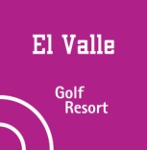
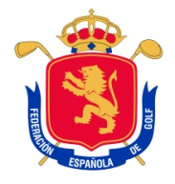
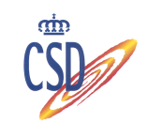

CAMPEONATO INTERNACIONAL DE ESPAÑA FEMENINO
“Copa de S.M. La Reina”
INTERNACIONAL SPANISH LADIES AMATEUR CHAMPIONSHIP
El Valle Golf Resort. 29 de febrero – 4 de marzo de 2012

Comité de la Prueba / Championship Committee

Dña. Macarena Campomanes Eguiguren
Presidente del CTAF de la RFEG/ President of the Ladies’ Amateur Committee of the RFEG

Dña. Estefanía Knuth Marten
Vocal del CTAF de la RFEG/ Member of the Ladies’ Amateur Committee of the RFEG

D. Antonio Solano Ardil
Director de El Valle Golf Resort / Director of El Valle Golf Resort

D. Manuel Bolance Castañeda
Responsable de El Valle Golf Resort / El Valle Golf Resort

Dña. Mabel Pascual del Pobil Neira
Directora Deportiva del CTAF de la RFEG/ RFEG’s Sports Manager

Árbitros / Referees

Principal: D. Ramón de Bastida

D. Fernando Pascual del Pobil Oca

D. Manuel Pino Lozano

D. Alberto Requena Gallardo

